上海华普嘉盛公司
宣传手册企划文案
（代封面）

世界经济发展的趋势表明，制造业是一个国家经济发展的基石，也是增强国家竞争力的基础。在过去的20世纪中，是制造业给美国、日本和中国带来了巨大的经济发展和市场繁荣。无论今后科学技术怎样进步，发展先进的制造业将是人类社会永恒的主题，制造业也将永远是人类社会的“首席产业”。
日本政府认为，“日本的高速经济增长是以制造业为核心进行的。”
日本丰田公司的丰田喜一郎说:“没有一天我不想戴明博士对丰田的意义,戴明是我们管理的核心,日本欠他很多。”

戴明博士是日本经济的救世主，在二战后短短十几年时间里，他助力日本从一个三流制造业国跃升为制造强国；随后，其祖国美国“发现”了他，戴明的14点管理方法深深影响了福特汽车等美国大公司，帮助了美国企业赶超日本企业。
戴明博士对制造业历史的影响让其他管理学家望尘莫及；由他提出的管理哲学，已经被制造业界广泛采纳并应用于生产经营的各个环节。

先进的制造业，意味着拥有先进的生产方式、高的生产效率和有效的管理哲学。

在中国制造业的振兴之路上，我们正在做着一点细微的实事。

我们的简介
华普嘉盛作为行业公认的标识管理专家，我们拥有着超过6年以上为全球知名企业提供标识管理外包的服务经验。通过外包，我们不断提升客户在标识管理领域的卓越绩效表现，我们承诺将不断改进并创新在标识管理领域的外包服务，携手客户和合作伙伴一起去探索标识管理领域的下一个突破和创新。

我们的团队由服务于标识管理领域的各类专家组成，拥有强大的技术支持、质量管理、项目实施和服务运营能力。在所有的标识服务中心，我们的员工不仅为客户提供高品质的服务，而且还能保证卓越的执行力。

我们拥有全面的标识技术、规范的业务流程、7×24小时的服务体系。在上海、北京、深圳、武汉、苏州、宁波、东莞、青岛、佛山等地，我们建立了10多个贴近客户的现场标识服务中心。

我们整合了众多优秀的行业资源，致力于为用户提供创新的标识管理服务，帮助用户专注于自身的核心业务，提升企业竞争优势。

（备注：华普嘉盛隶属于华东电脑上市公司，前身是华普信息技术有限公司第二业务部）

我们的愿景、核心理念、价值观
- 我们的愿景
  - 成为中国领先的标识管理专家

- 我们的核心理念
  - 帮助我们的用户在所在领域创造价值
  - 为我们的员工提供机遇和舞台，并帮助他们成功
  - 为社会和股东谋福利

- 我们的价值观
  - 正直诚信 求实创新 客户满意
  - 保障质量 团队协作 共同发展

标识管理帮助企业提升绩效

标识管理带给客户的收益
我们多年来与行业客户合作的业绩证明，我们在标识管理领域的外包服务为客户带来显著绩效。通过外包创造可衡量的标识管理服务，企业可以降低运作周期和成本，从而使其产品价格与经营绩效更具竞争力，可以把更多的资金和管理时间投入到核心业务上，从而为企业获得更有利的竞争优势。
- 优化基础架构
  - 打造灵活而且高度响应的标识管理架构。通过对标识应用基础架构进行优化，人员专业知识和技能的提高。使的整个标识应用架构不仅能满足高峰时间的性能要求和效率，还能够更有效地分配资源并更好地控制成本。

- 简化治理流程
  - 与一家服务供应商建立合作关系比同时管理多家供应商简单，具有更高的成本效益，单一式负责为企业减少了日常管理和合同管理的工作量

- 降低风险，提高流程效率
  - 在标识管理的流程之内和流程之间存在很多的接触点，这些接触点使企业更容易受到错误、风险和无效性的影响，单一的外包服务提供商能够肩负起整合流程接口和接触点的责任，利用专业的经验在降低风险的同时增加运营的协同优势

- 改善绩效
  - 专业的流程，规范的运营和本地化的供应链能够提升标识管理的效率，减少处理关键性任务和异常所需的时间

- 减少冗余和成本
  - 在一个平台运行多种流程，减少客户在标识管理业务上的硬件、开发、维护和运营的成本

我们的标识管理服务
制造业是国家经济发展的基石，随着制造精益化、物流全球化和客户定制化的深入，信息标识应用深入到了制造和流通领域的每一个环节，为企业实现管理信息化提供了数据基础。我们发现多数企业所面临的企业环境和以往相比已经有所改变，高级管理层日益认识到标识管理是提升供应链竞争优势必不可少的工具，企业期望根据自身的商业目标，在范围、精确度和自动化等方面，设计出适合自己的标识管理体系，并全面贯穿在企业活动及产品周期中，以期提升绩效，创造价值和降低成本。

标识管理依靠科技的创新和推动，协助企业实现改善自身产品和服务的长期目标。实现这一目标，您需要一位既能满足短期也能满足长期需求的合作伙伴。为了帮助用户改善标识管理的现状，我们从一开始就与用户共同探讨和界定期望目标，而后我们进行准确、客观的评估分析和有效的治理机制以确保该目标的实现。

我们为客户改造现有标识管理运作方式，使之更灵活可控、经济快捷，通过外包形式为客户提供一系列从技术选型、标识设计、编码规则、物料采购、信息打印、设备维护、应用技术到运营管理的一站式服务，客户仅需通过购买成品标识的方式付费，管理模式从繁琐的内部管理简化为便捷的外部零件采购，充分释放企业内部资源。

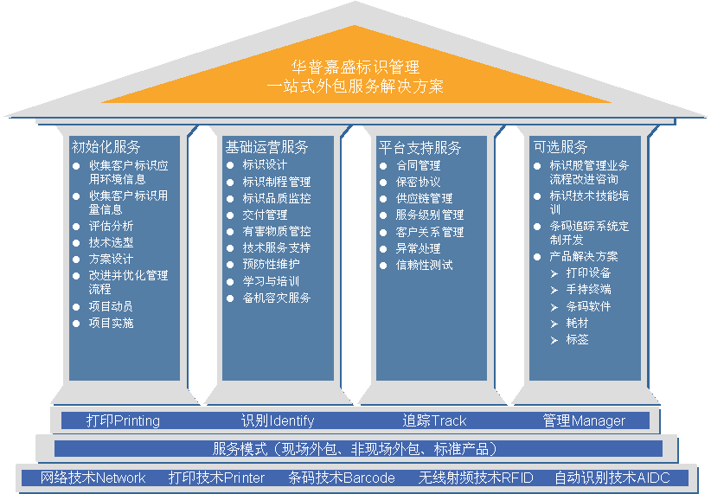

我们所服务的行业
- 制造行业
- 服装行业
- 物流行业
- 零售行业
- 医疗行业
- 政府行业
- 商业服务行业

- 当您与华普嘉盛进行标识管理外包服务合作时，您将与我们的专家一起工作，这些专家了解您在标识管理上所面临的挑战，我们从您角度出发关注业务中产生的问题和发展需要，选择适当的标识技术和应用方案，使我们能根据每一个客户的特点量身定做合适的外包解决方案。在适当的情况下，也使我们能够给客户提供标准化的产品解决方案。

- 为了增强我们团队的力量，满足部分客户的特定需求，我们会提供标识管理业务流程和关键标识技术方面的咨询经验和实用技能，帮助客户改善现状，提升绩效。

- 我们能够帮助用户管理并实施其在标识管理领域的一切需要，包括开发、配置和定制标识追踪软件应用系统，以优化现有的标识业务流程和系统，并发挥数据的实际应用价值。

我们的优势
更多的选择
- 信息标识有着无与伦比的广度和深度，我们不仅可以为您提供高集成的外包服务方案，还能提供标准的产品方案，满足您对标识管理的一切需求，无论何时何地。

安全和一致性
- 我们携手全球著名的条码打印、标签材料、自动化识别厂商一起来实现和维护您的标识管理服务，本地化的服务意味着我们更熟悉您的需要， 我们坚信华普嘉盛在监督和控制服务质量的上优于我们的竞争对手，同时我们承诺我们在服务期间对涉及客户的信息保密。

降低供应链的复杂度和成本
- 我们作为标识管理专家，不仅在服务过程中能满足您对服务的品质要求，加上简单高效的供应链，无论是什么样的信息标识，我们的采购供应链将保证品质一致，以确保满足您的应用需求。

不断创新
- 我们不断在市场上寻找新的标识技术，流程和想法，这使我们有能力满足客户创新和持续改进的产品在各个级别的全球供应链中流转。

效率、灵活性和反应能力
- 我们在会应客户的需求建立了现场标识服务中心，贴近的客户服务和规范的运营流程，意味着你能获得更快的服务。 你可以放心我们的速度，灵活性和反应能力，我们能确保你的产品进入出货之前，超过了以往任何时候。

我们的合作伙伴

我们的典型客户

我们来开始，我们来参与，我们与您一起成功！

